Prueba 1 - Crear VPC personalizado (1h30m)
En esta prueba vamos a configurar una “Virtual Private Cloud”, o VPC, propio, haciendo uso de un direccionamiento distinto al que Amazon crea por defecto. Tendrás
Este VPC va a constar de un direccionamiento global (10.50.0.0 /16) en el que queremos crear dos redes separadas:
- Red Pública: 10.50.10.0 /24
- Red Privada: 10.50.20.0 /24
El esquema de infraestructura debe quedar (atención con los nombres y datos):
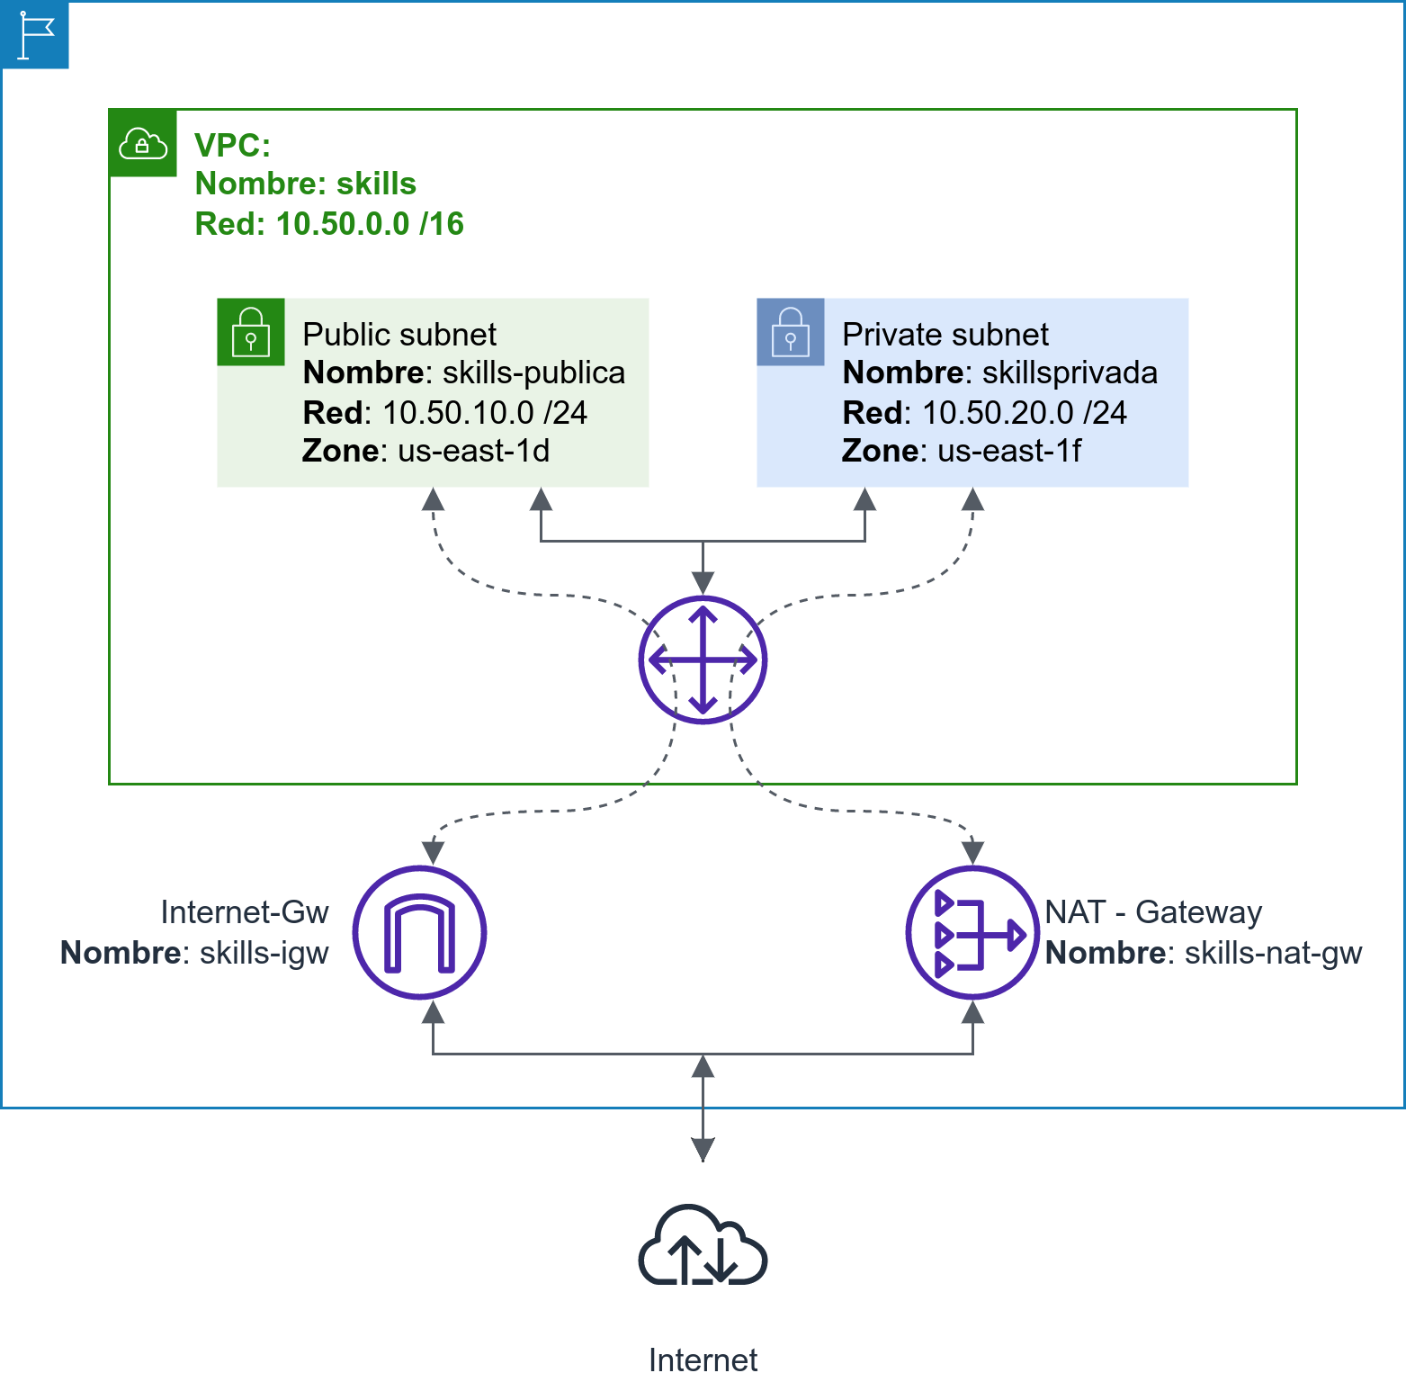

Esta prueba consta de un total de 15 puntos, siendo la rúbrica la siguiente:
VPC creado con direccionamiento 10.50.0.0 /16 | 0,5
El VPC tiene el nombre "skills" | 0,5
Subred pública creada llamada "skills-publica" | 0,5
La subred púbica tiene direccionamiento 10.50.10.0/24 | 0,5
La subred pública está en la zona de disponibilidad "us-east-1d" | 0,5
Subred privada creada llamada "skills-privada" | 0,5
La subred privada tiene direccionamiento 10.50.20.0/24 | 0,5
La subred privada está en la zona de disponibilidad "us-east-1f" | 0,5
Se ha creado un Internet-GW | 0,5
El Internet-GW se llama "skills-igw" | 0,5
La subred pública tiene una ruta 0.0.0.0 al Internet-GW | 1
Se ha creado un NAT-GW asociada a la subred pública | 0,5
El NAT-GW se llama "skills-nat-gw" | 0,5
Se ha creado una tabla de rutas para la red privada | 1,5
La nueva tabla de rutas se llama "skills-private-route" | 0,5
La tabla de rutas nueva está asociada a la subred privada | 0,5
La tabla de rutas nueva está asociada al NAT-GW | 1,5
Se ha creado una instancia en la red pública que tiene acceso a internet y se llega por SSH a la instancia de la subred privada | 2
Se ha creado una instancia en la red privada (sin IP pública) que tiene acceso a internet | 2

¡Atención! Prestad atención a:
- Los direccionamientos de red
- Los nombres que se deben asignar deben ser iguales a los especificados en la rúbrica (cuidado con mayúsculas, minúsculas y guiones).
- Las zonas de disponibilidad de las redes/subredes
- Al crear las instancias haced uso de las claves SSH “vockey” que están creadas por defecto en el laboratorio.
  - Para acceder a la instancia privada necesitáis la clave en la instancia pública.
  - Para las instancias se usará el sistema operativo Ubuntu.
¡Seguid el orden de la rúbrica para guiaros a la hora de realizar la prueba!

